Software Architecture Document (SAD)
Version : 1.0
Date : Juillet 2026

1. Diagrammes d'Architecture (C4 Model)
L'architecture est définie selon le modèle C4 (Context & Container), détaillant les responsabilités et interactions.

1.1 Diagramme de Contexte (Niveau 1)
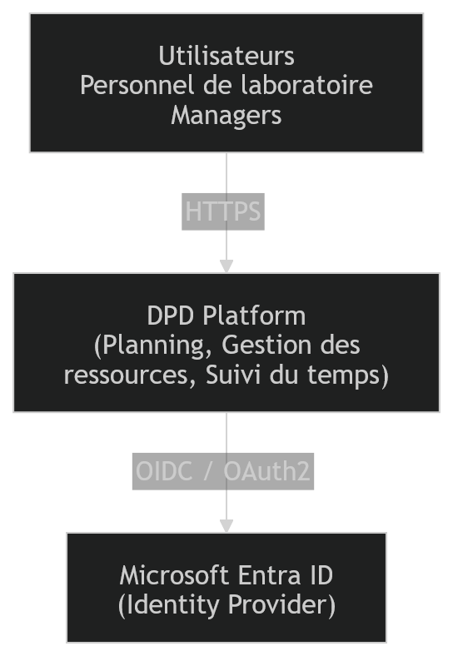

1.2 Diagramme de Conteneurs (Niveau 2)
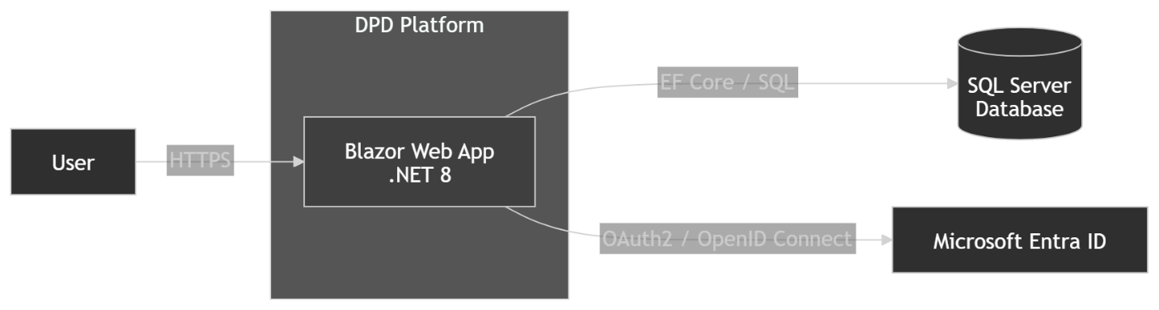

2. Architecture des Modules Métier (Logical Architecture / Module View)
En complément de la Clean Architecture, l'organisation interne du monolithe modulaire définit des dépendances strictes entre les modules fonctionnels :
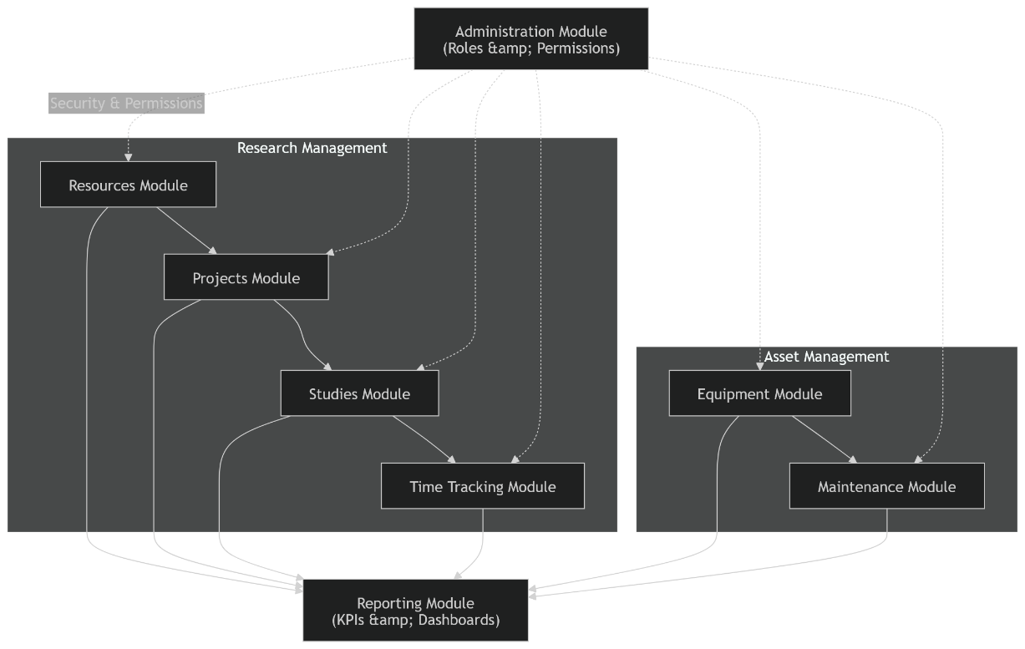

3. Découpage en Couches (Clean Architecture)

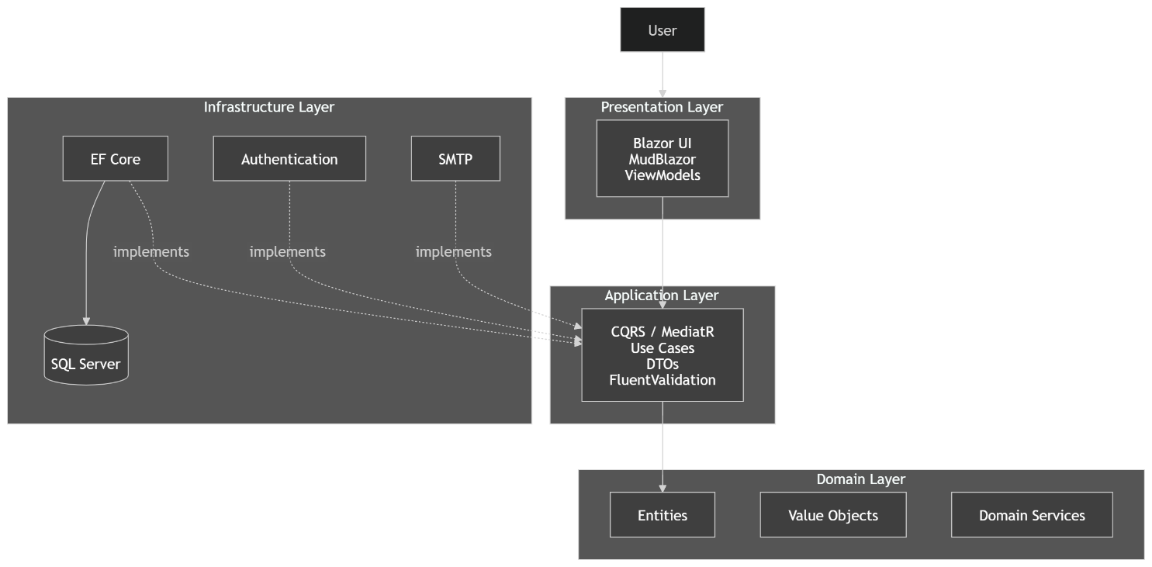

4. Modèle de Données Complet (ERD Enrichi)
Le modèle intègre l'ensemble du périmètre métier demandé (compétences, réservations, contrats, audit et rôles RBAC) :

4.1 Diagramme 1 - Gestion des ressources, rôles, projets et suivi du temps

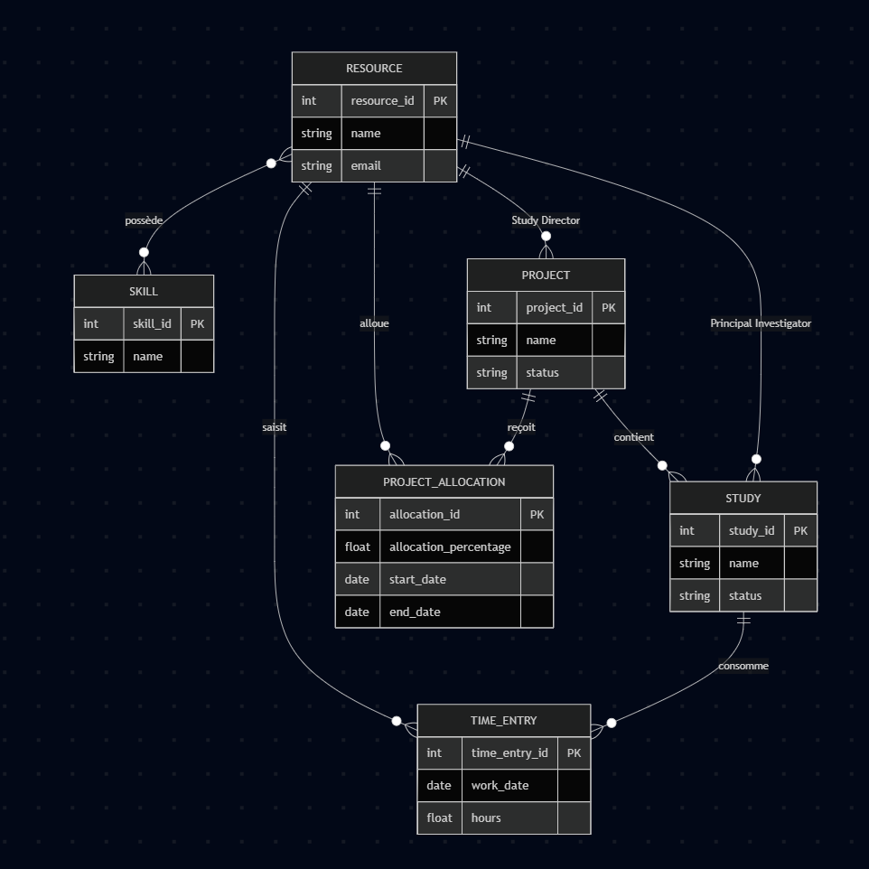

4.2 Diagramme 2 - Gestion des équipements et maintenance

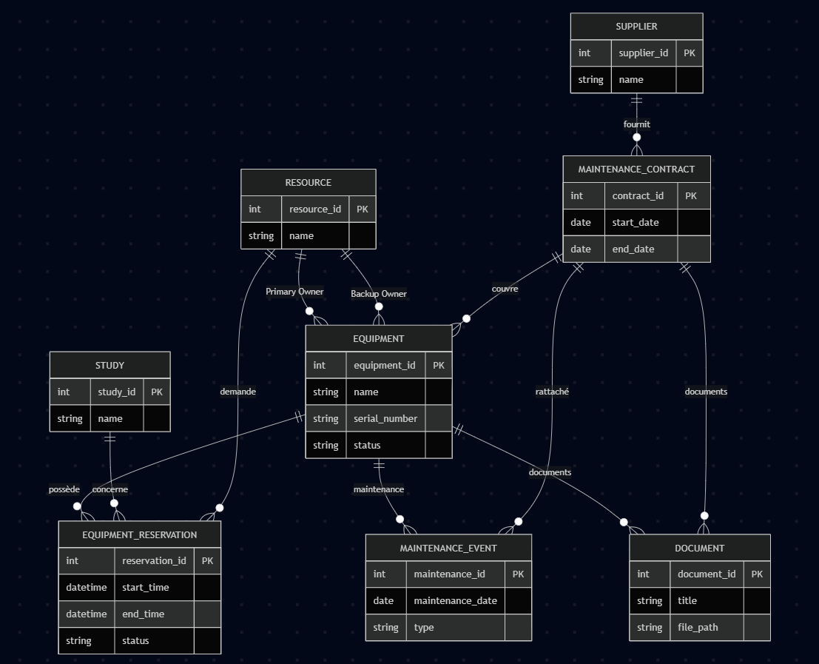

5. Sécurité, Authentification et Matrice RBAC

5.1 Architecture de Sécurité (OIDC & Entra ID)

5.2 Matrice de Contrôle d'Accès (RBAC)
Action / Fonctionnalité | User (Scientist) | Manager | Admin
Create Time Entry | X | X | X
Validate Time Entry |  | X | X
Reserve Equipment | X | X | X
Manage Maintenance Contracts |  |  | X
Manage Users & Roles |  |  | X

6. Spécification Détaillée de l'Audit Trail (Conformité GxP)
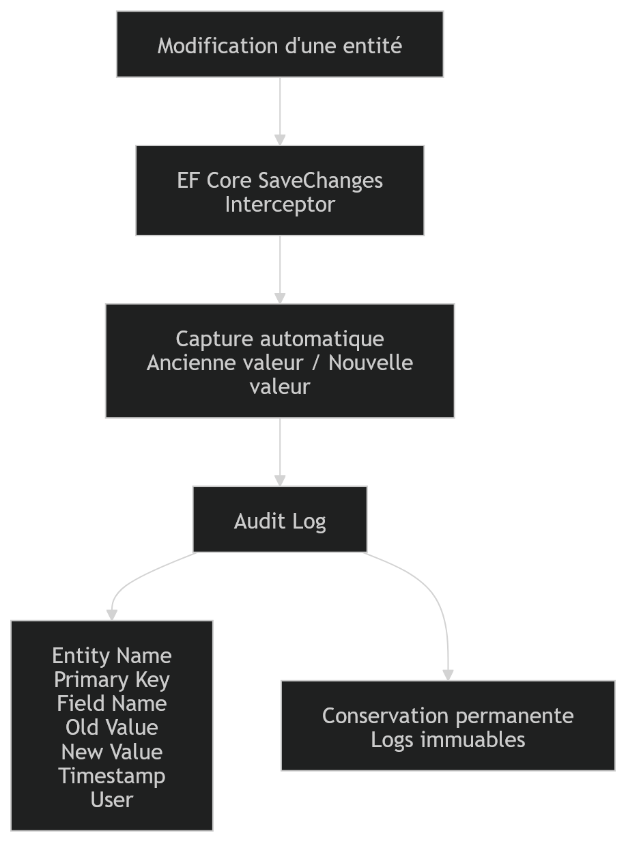

7. Diagrammes de Séquence (Flux Principaux)

7.1 Soumission d'une Timesheet
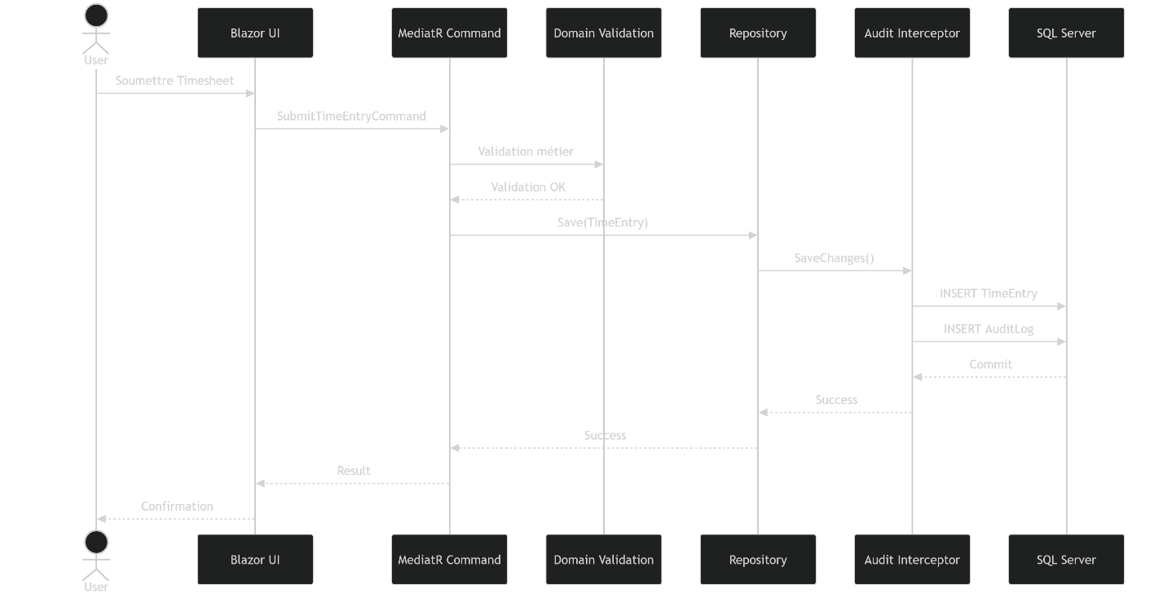

7.2 Validation d'une Timesheet
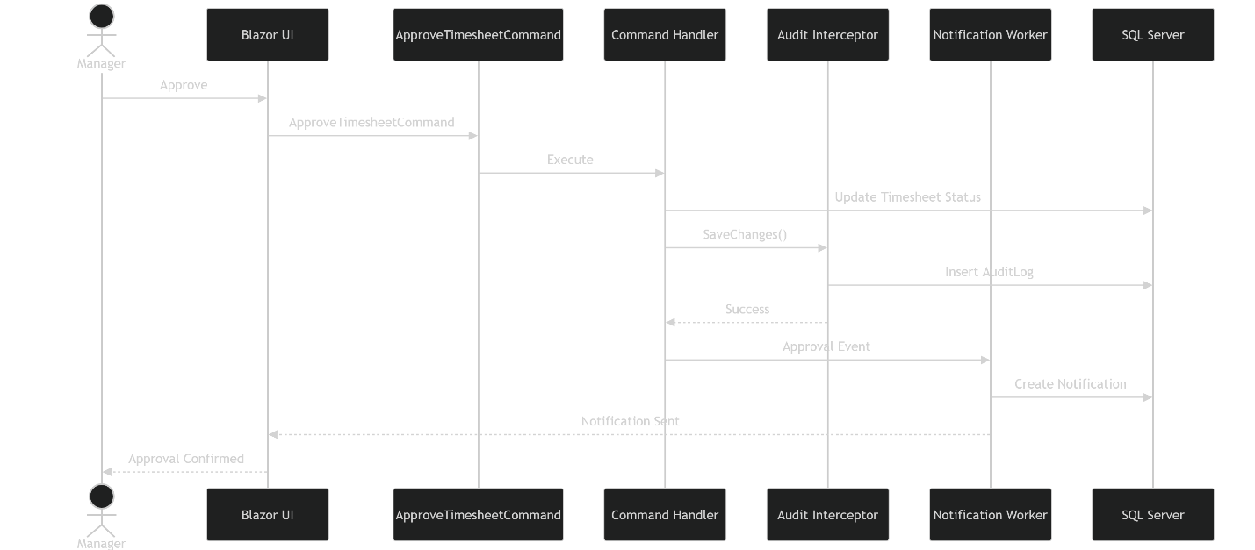

7.3 Réservation d'un Équipement
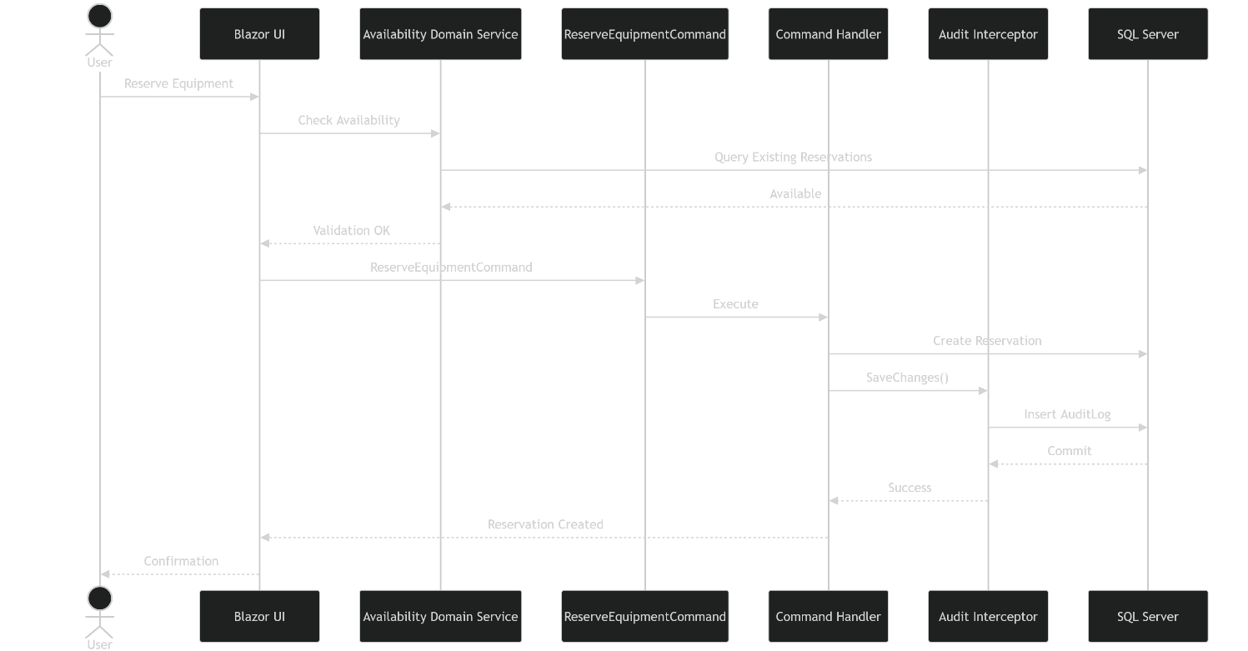

8. Gestion des Erreurs (Error Handling Strategy)

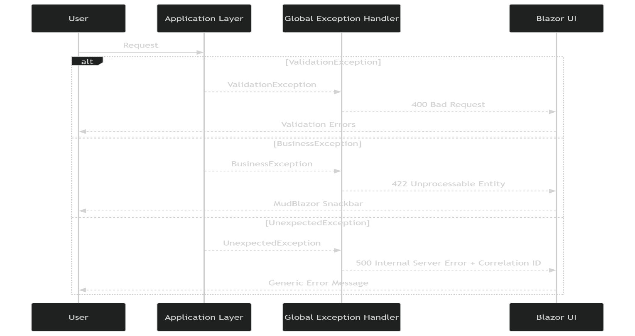

9. Logging, Observabilité et Notifications

9.1 Logging applicatif (Serilog)

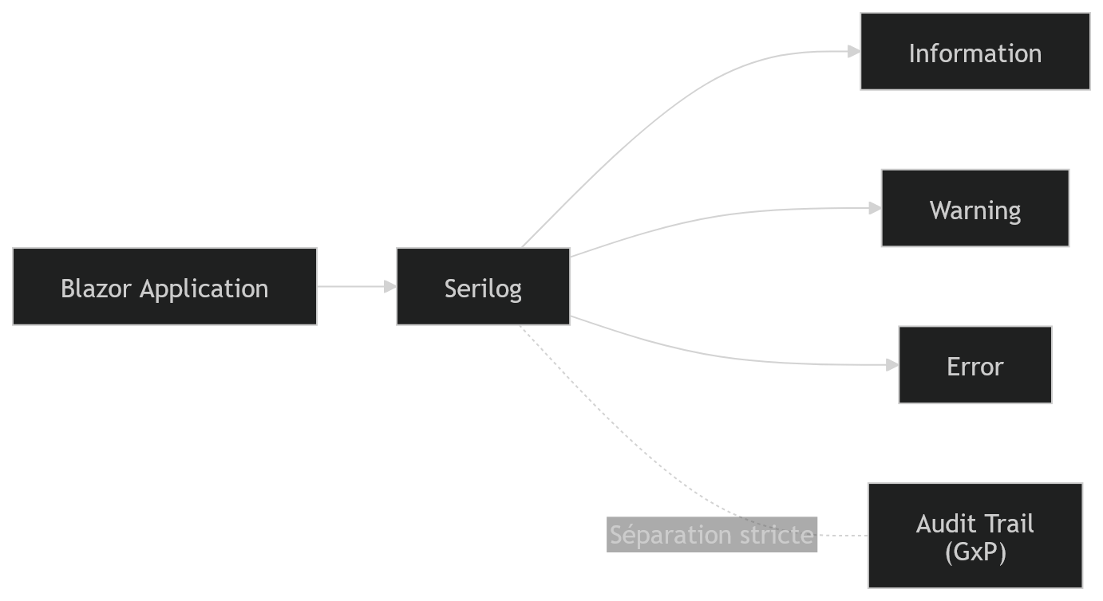

9.2 Supervision et Health Checks
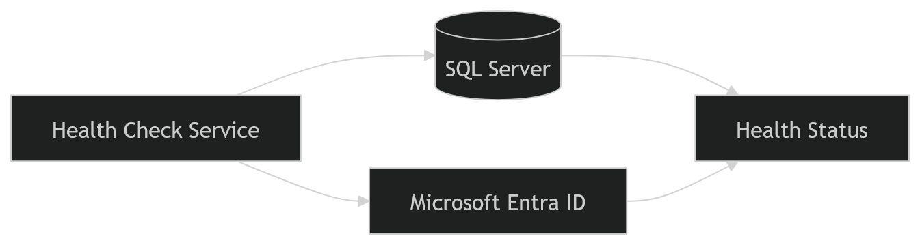

9.3 Notifications automatiques et traitements asynchrones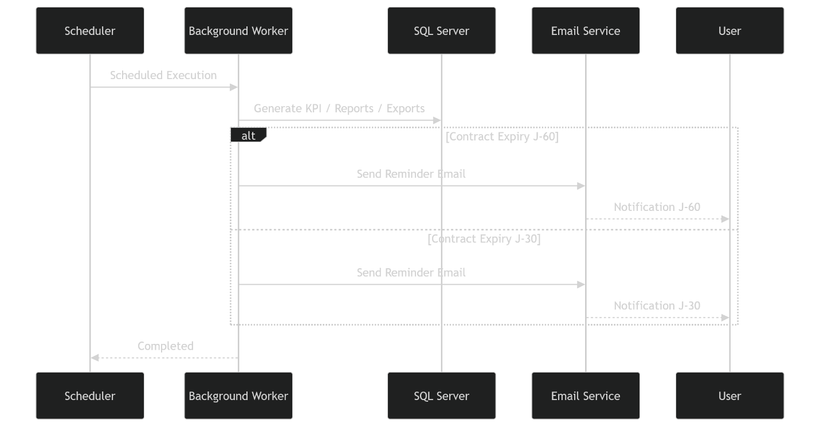

10. Architecture de Déploiement et Migration

10.1 Évolution de l'Infrastructure

10.1.1 Architecture MVP
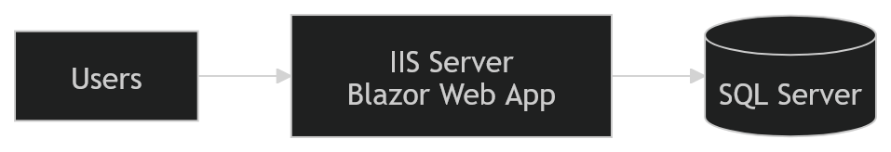

10.1.2 Architecture cible Scale-Out
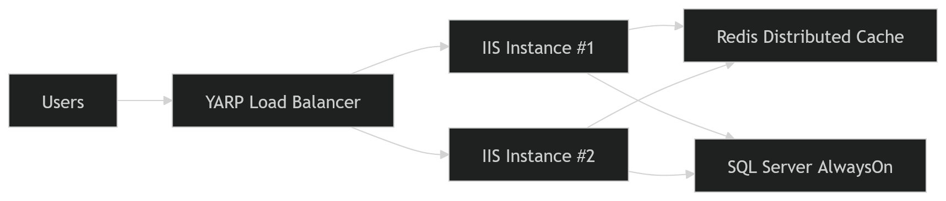

10.2 Stratégie de Migration des Données Excel

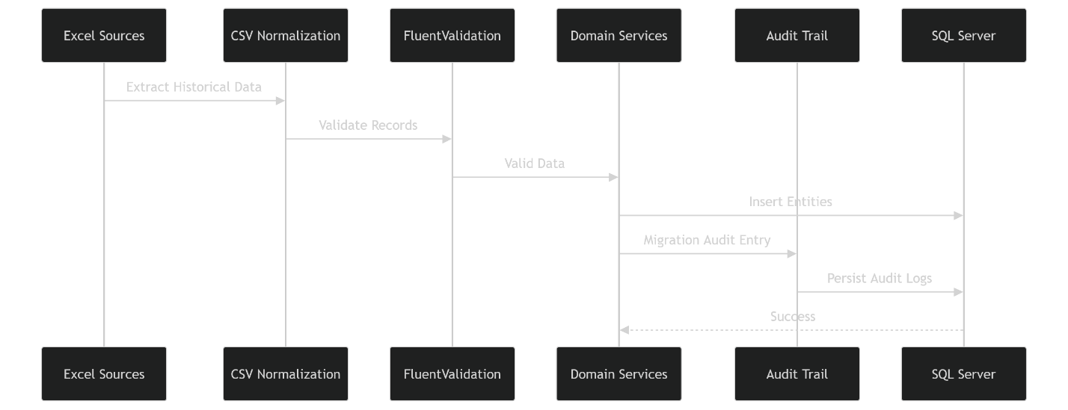

11. Standards de Développement et Assurance Qualité

11.1 Architecture de développement

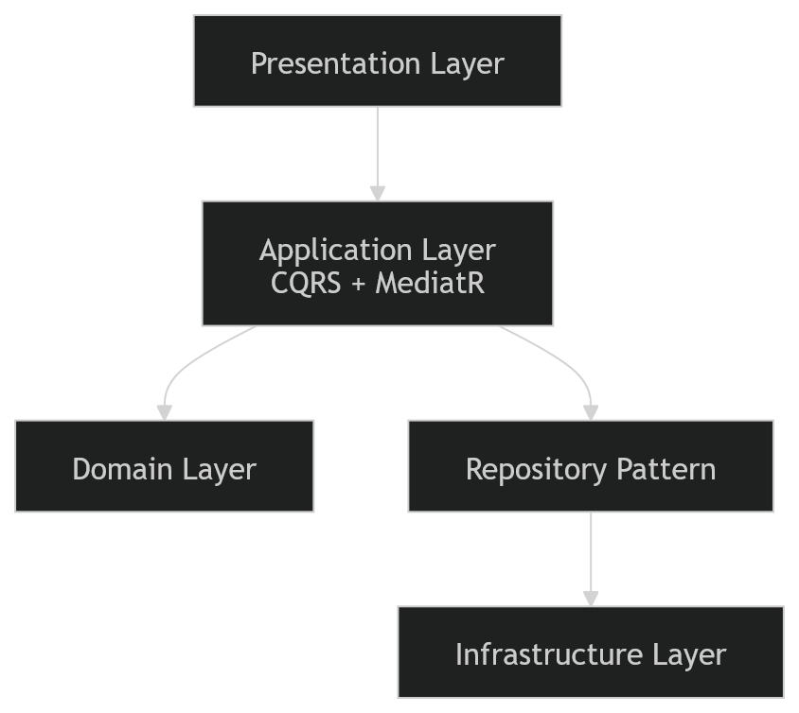

11.2 Assurance Qualité

